**仿真赛介绍**

一、场地

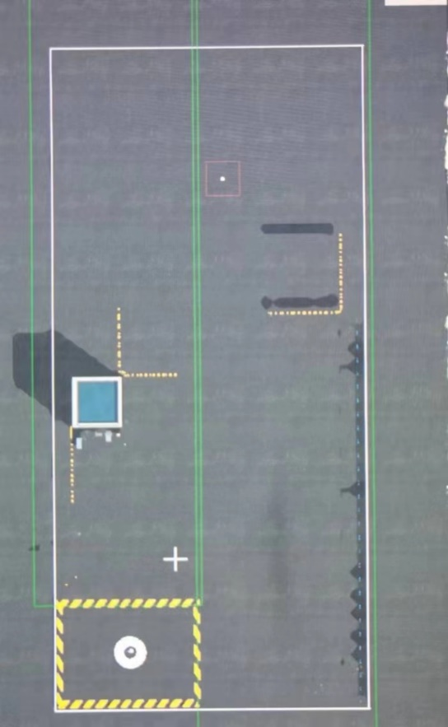

图一（场地俯视图）

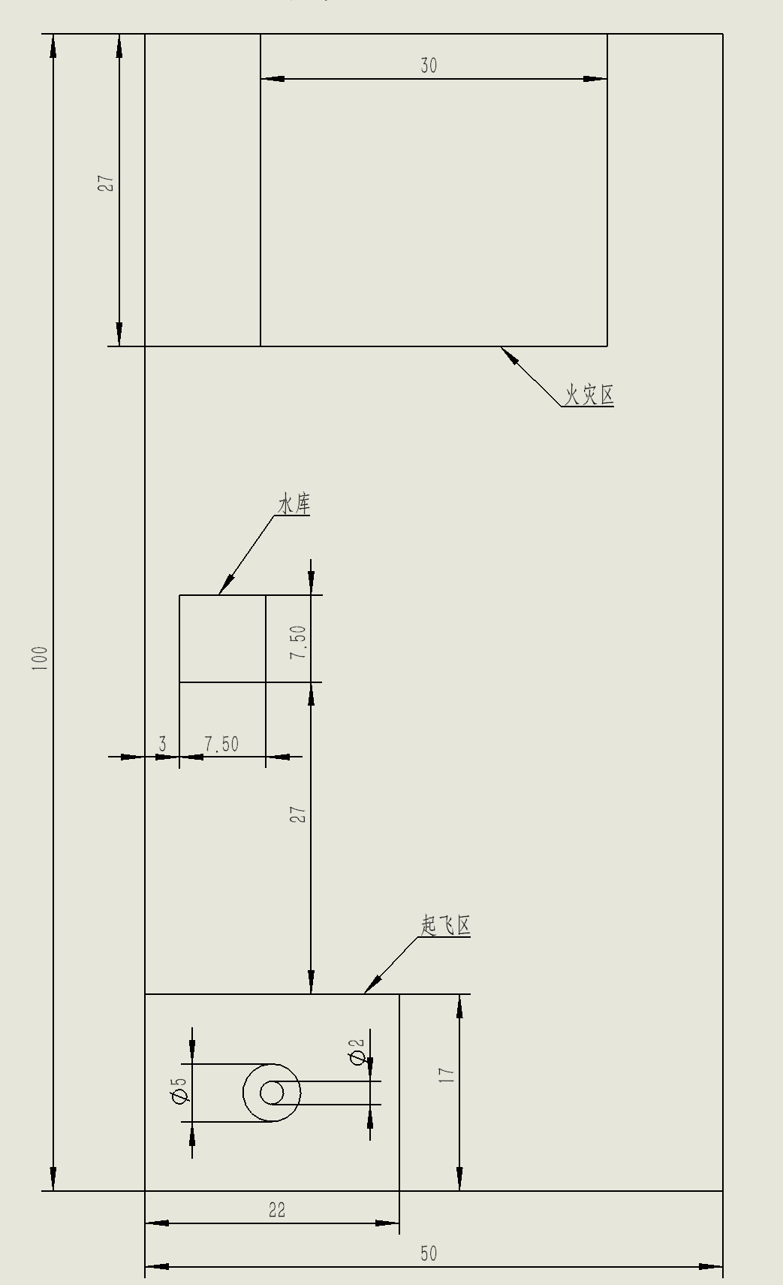

图二（场地平面图）

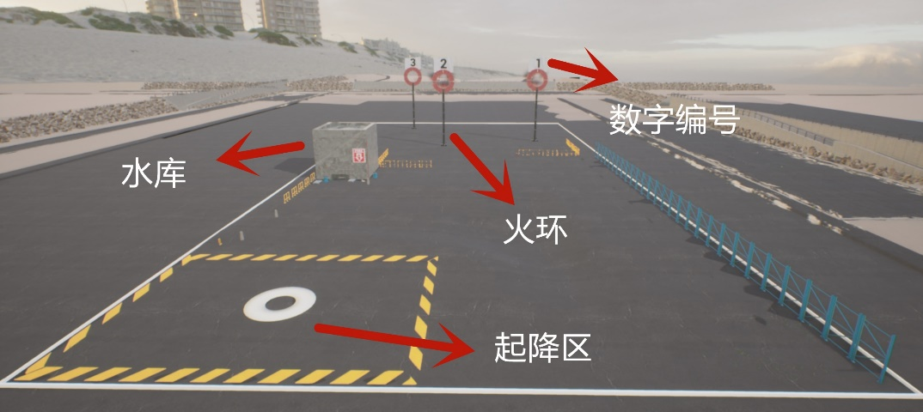

图三（场地鸟瞰图）

二、任务：

本次仿真赛包括五项任务，分别为起飞、取水、识别、穿越、返回

1. 起飞：无特殊要求
2. 取水：水库位置固定不变，参照图二。要求无人机到达水库上方0.5米以内，系统会进行判定。水库为7.5m*7.5m*7.2m的长方体；水面面积为6.3m*6,7m，深度为6.2m，参照图四。

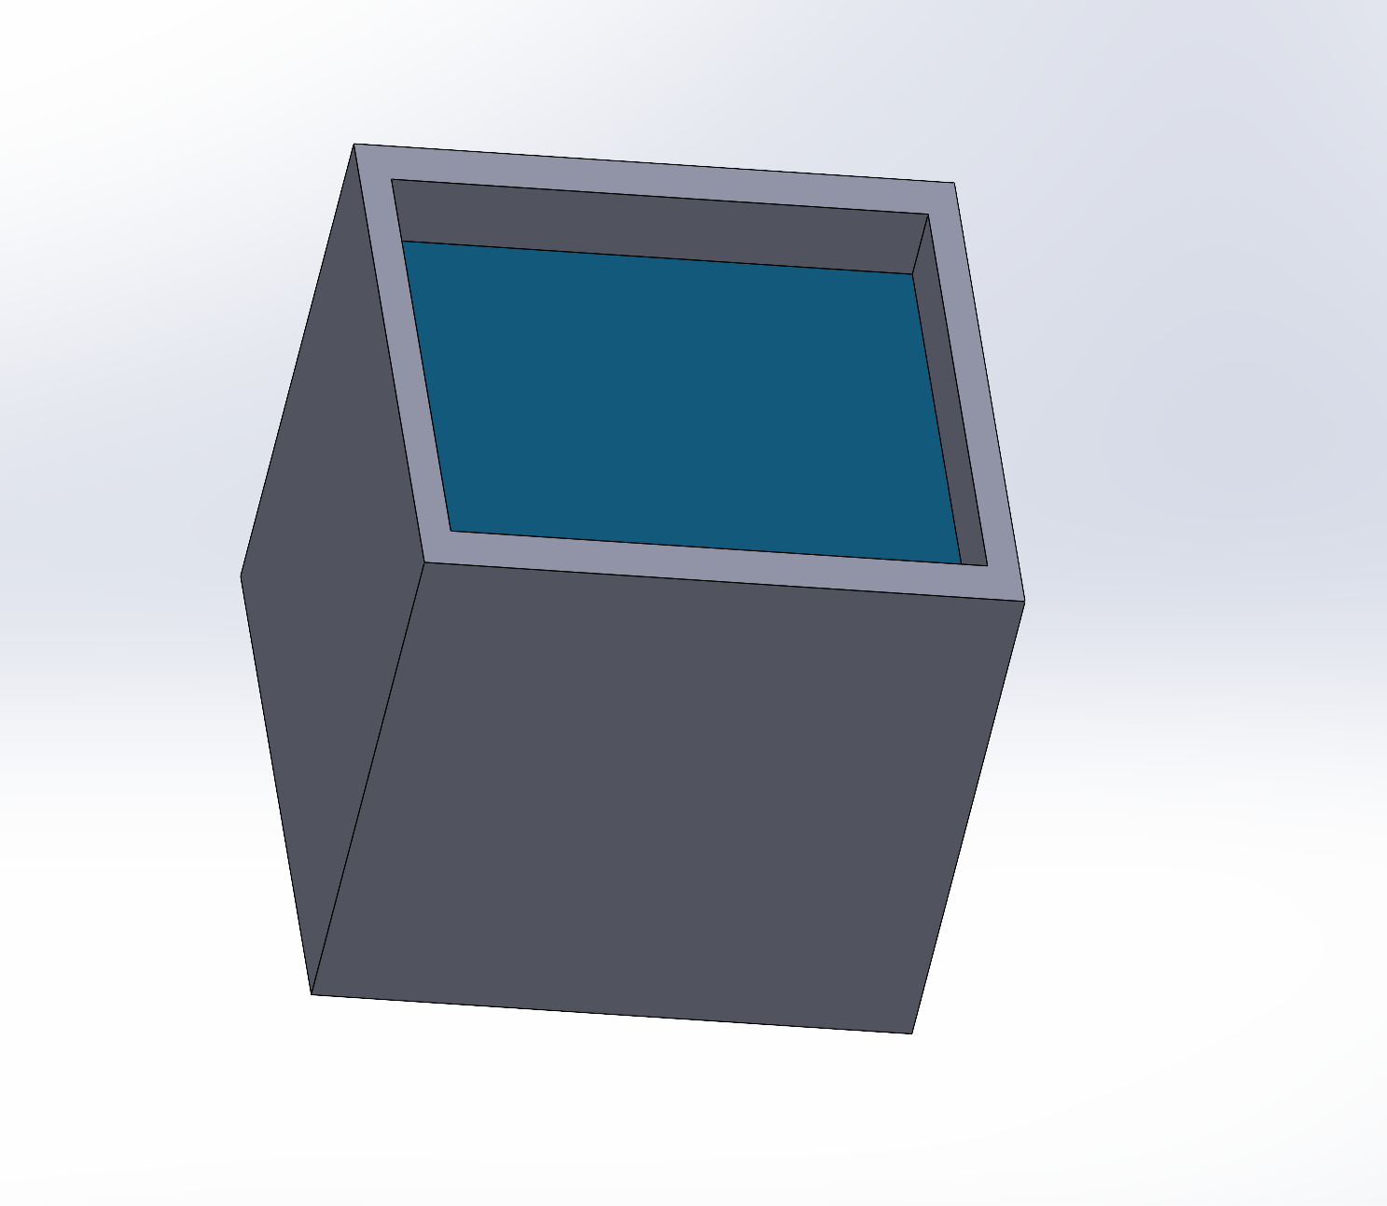

图四

1. 识别：在火灾区会随机出现三个火环，编号分别为1、2、3。需要识别的数字为仿真器开始界面左上角的队伍编号。如图五所示，队伍编号是1，则要求无人机识别并穿越一号火环。

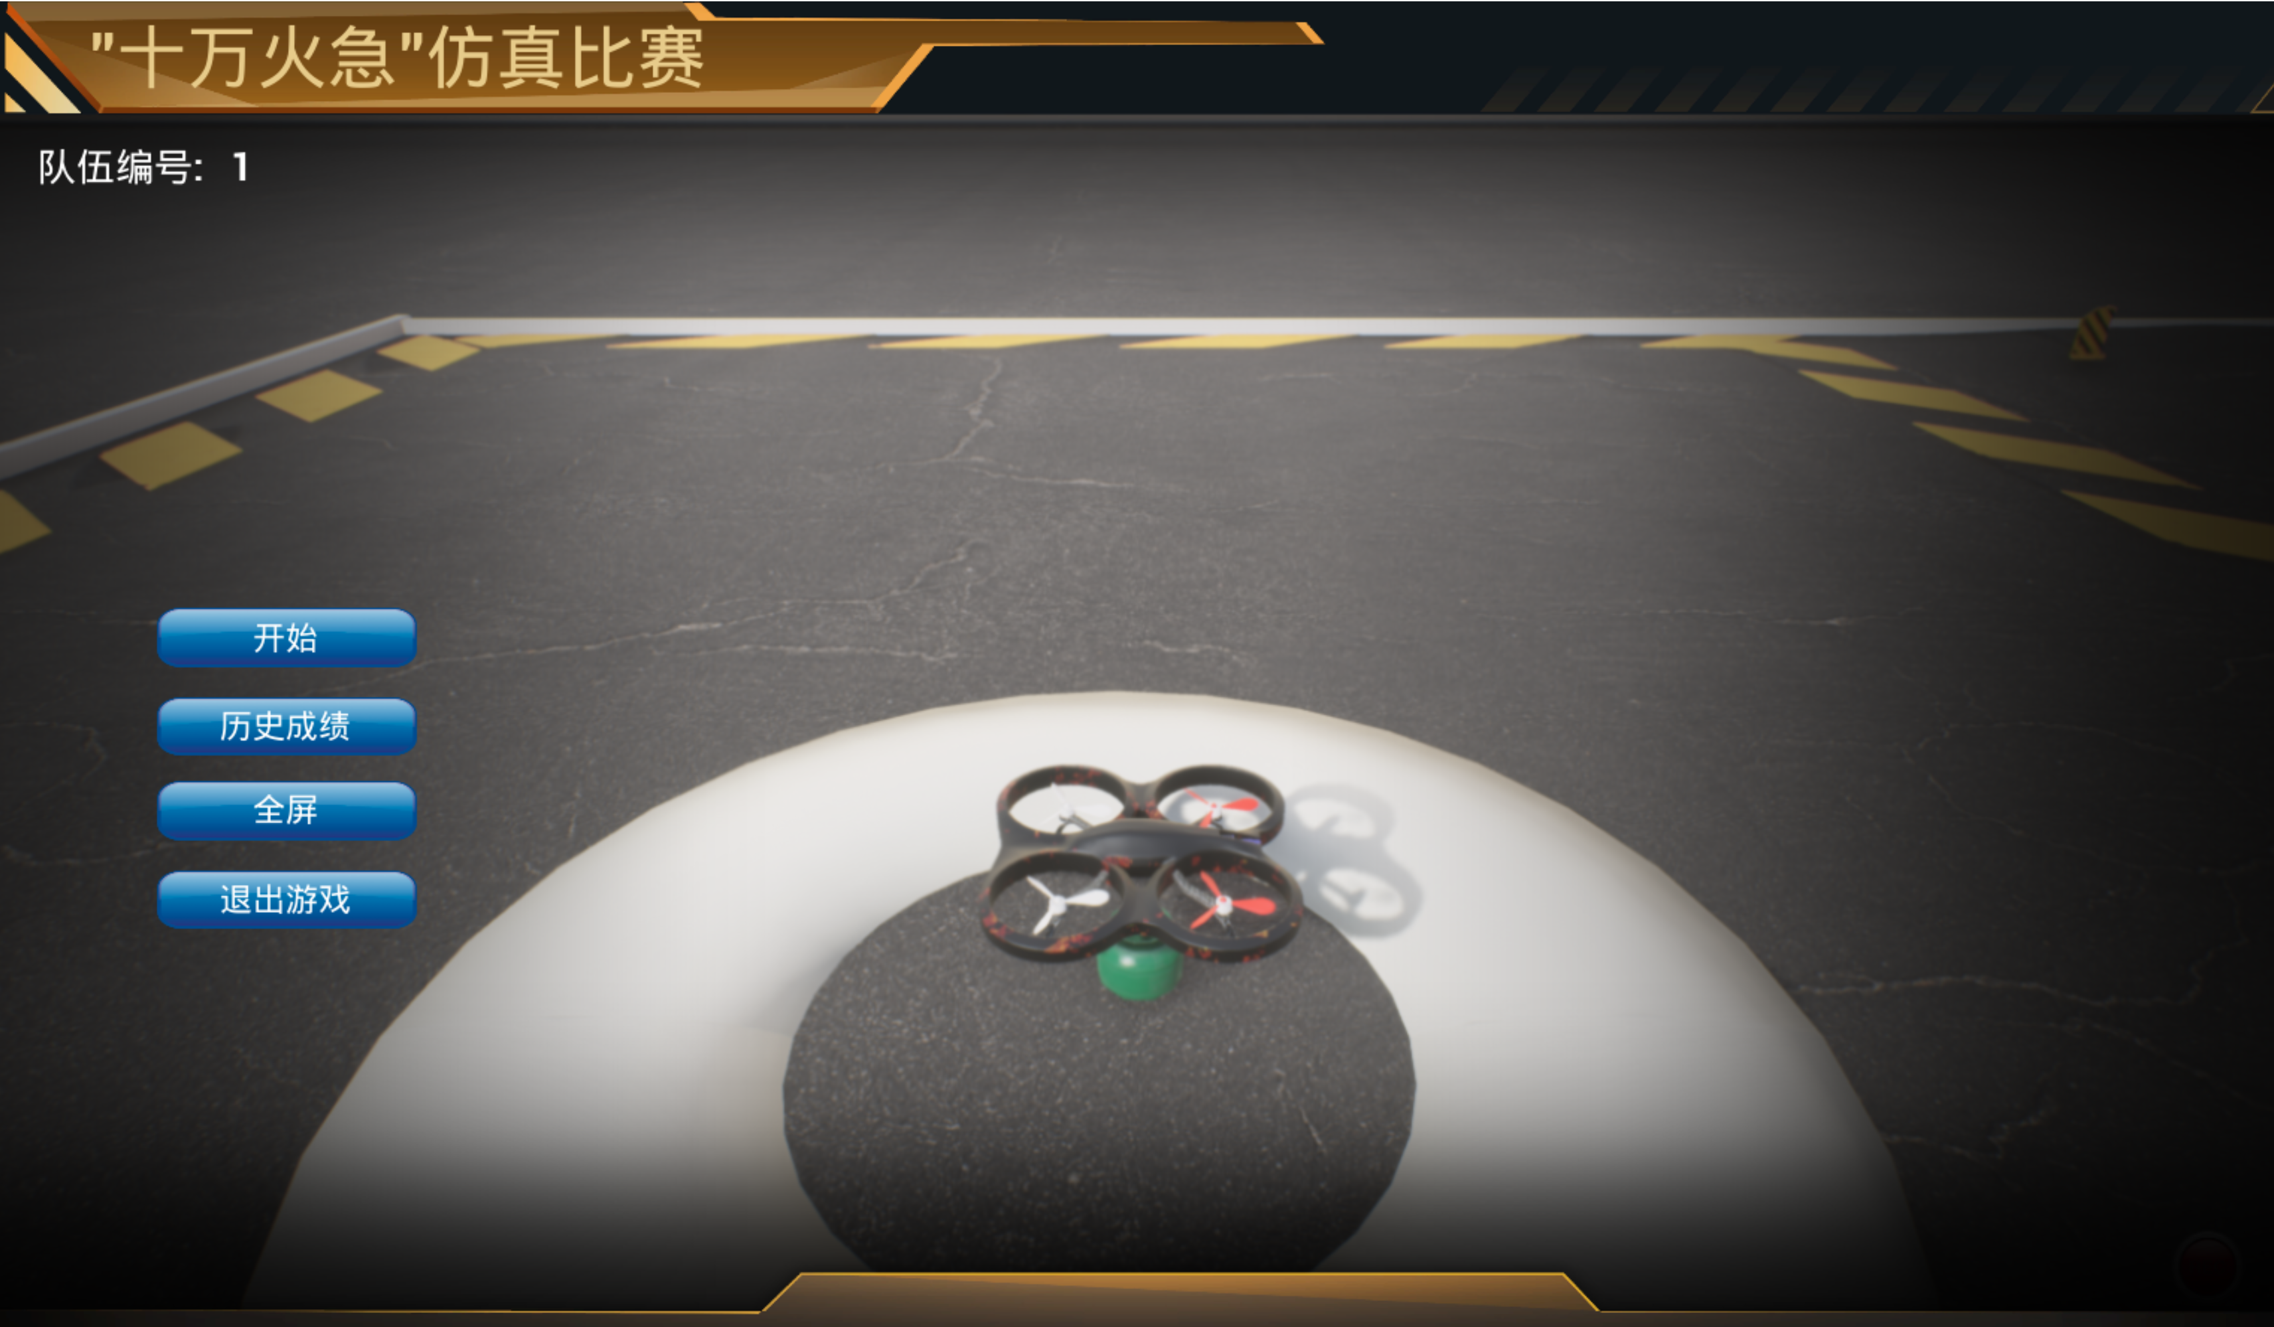

图五

1. 穿越：穿越对应编号的火环，不可以发生碰撞。发生碰撞后，无人机会被卡主，需要重新启动仿真器。系统会自动进行穿越判定。
2. 降落：控制无人机返航降落至起降区

三、评分标准：

